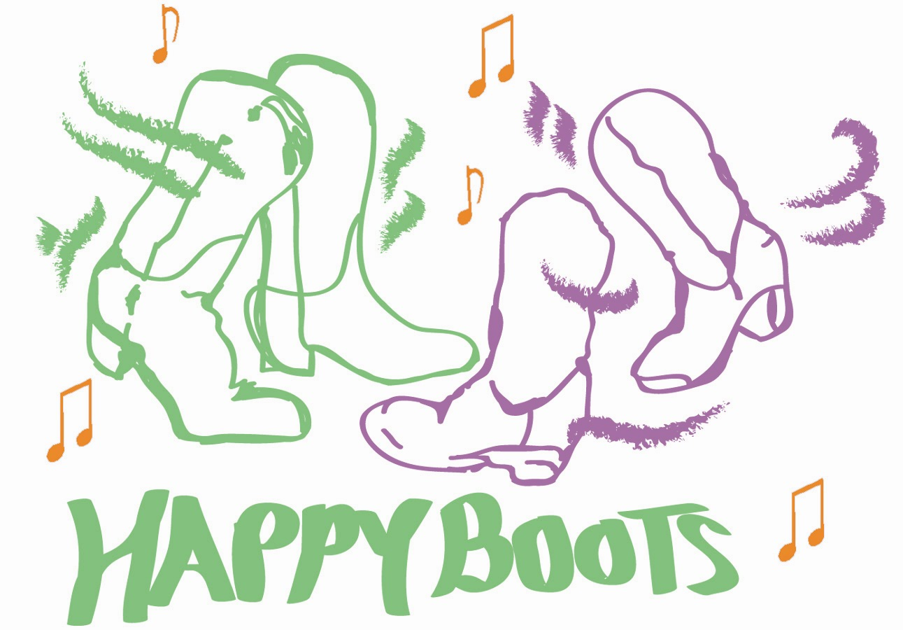
I LOVE THIS BAR

Musique I Love this Bar “Toby Keith” CD Shock’n Y’ All (115 bpm)
Chorégraphe Paula Brocato Backer (USA) (Décembre 2003)
Type 64 temps, 2 murs
Niveau Débutant/Intermédiaire
Traduit par Danielle Coeytaux

TOE TOUCHES, SAILOR SHUFFLES
1 – 2 pointer PG devant, pointer PG sur le côté
3 & 4 Sailor step gauche (PG croisé derrière PD, PD à droite, revenir sur PG)
5 – 6 Pointer PD devant, pointer PD sur le côté
7 & 8 Sailor step droit (PD croisé derrière PG, PG à gauche, revenir sur PD)

CROSS ROCKS,1/2 TURNING SHUFFLE
1 & 2 Croiser le PG devant PD, revenir sur PD, pas gauche à gauche
3 & 4 Croiser le PD devant PG, revenir sur PG, pas droit à droite
5 – 6 Croiser le PG devant PD, revenir sur PD
7 & 8 Shuffle avec ½ tour à gauche (GDG)

TOE TOUCHES, SAILOR SHUFFLES
1 – 2 pointer PD devant, pointer PD sur le côté
3 & 4 Sailor step droite (PD croisé derrière PG, PG à gauche, revenir sur PD)
5 – 6 Pointer PG devant, pointer PG sur le côté
7 & 8 Sailor step gauche (PG croisé derrière PD, PD à droite, revenir sur PG)

CROSS ROCKS,1/2 TURNING SHUFFLE
1 & 2 Croiser le PD devant PG, revenir sur PG, pas droit à droite
3 & 4 Croiser le PG devant PD, revenir sur PD, pas gauche à gauche
5 – 6 Croiser le PD devant PG, revenir sur PG
7 & 8 Shuffle avec ½ tour à droite (DGD)

SIDE ROCKS, WEAVES
1 – 2 Rock step gauche à gauche, revenir sur PD
3 & 4 PG derrière PD, pas droit à droite, croiser PG devant PD
5 – 6 Rock step droite à droite revenir sur PG
7 & 8 PD derrière le PG, pas gauche à gauche, croiser PD devant PG

SIDE ROCK, ¼ TURNING COASTER, SHUFFLE, ½ TURN RIGHT
1 – 2 Rock step gauche à gauche, revenir sur PD
3 & 4 Pas gauche ¼ tour derrière, pied droit à côté du PG, PD devant
5 & 6 Shuffle droit devant (DGD)
7 – 8 PG ½ tour à droit, PD devant

SIDE ROCKS, WEAVES
1 – 2 Rock step gauche à gauche, revenir sur PD
3 & 4 PG derrière PD, pas droit à droite, croiser PG devant PD
5 – 6 Rock step droite à droite revenir sur PG
7 & 8 PD derrière le PG, pas gauche à gauche, croiser PD devant PG

SIDE ROCK, ¼ TURNING COASTER, SHUFFLE, ½ TURN RIGHT
1 – 2 Rock step gauche à gauche, revenir sur PD
3 & 4 Pas gauche ¼ tour derrière, pied droit à côté du PG, PD devant
5 & 6 Shuffle droit devant (DGD)
7 – 8 PG ½ tour à droit, PD devant

Note : à la fin du 5ème mur,il y a un ralentissement dans la musique, faire une pause et recommencer la danse au début sur le mot « Bar » (au 6ème mur)
REPRENDRE AU DEBUT EN GARDANT LE SOURIRE !

